**TUẦN 23 XÁC SUẤT THỐNG KÊ**

**Bài 4. XÁC SUẤT CỦA BIẾN CỐ NGẪU NHIÊN TRONG MỘT SỐ TRÒ CHƠI ĐƠN GIẢN ( TIẾT 2) .**

|  |
| --- |
| **Dạng 1: Tính xác suất biến cố trong trò chơi rút thể từ trong hộp.** |

**Ví dụ 1.**

**Một hộp có 20 thể cùng loại , mỗi thẻ được ghi một trong các số 1; 2; 3; 4; 5;…..; 20; hai thẻ khác nhau thì ghi số khác nhau .**

**Rút ngẫu nhiên một thẻ trong hộp. Tính xác suất của mỗi biến cố sau :**

**a/ *“ Số xuất hiện trên thẻ được rút ra là số có chữ số tận cùng là 2”;***

**b/ *“ Số xuất hiện trên thẻ được rút ra là số có một chữ số”;***

**c/ *“ Số xuất hiện trên thẻ được rút ra là số có hai chữ số với tích các chữ số bằng 4”;***

*Lời giải:*

a/ Có 2 kết quả thuận lợi cho biến cố *“ Số xuất hiện trên thẻ được rút ra là số có chữ số tận cùng là 2”* đó là 2 và 12

Vì thế xác suất của biến cố đó là  .

b/ Có 9 kết quả thuận lợi cho biến cố *“ Số xuất hiện trên thẻ được rút ra là số có một chữ số”* đó là 1; 2; 3; 4; 5; 6; 7; 8; 9.

Vì thế xác suất của biến cố đó là  .

c/ Có 1 kết quả thuận lợi cho biến cố *“ Số xuất hiện trên thẻ được rút ra là số có hai chữ số với tích các chữ số bằng 4”* đó là 14.

Vì thế xác suất của biến cố đó là  .

|  |
| --- |
| **Dạng 2: Tính xác suất biến cố trong trò chơi gieo xúc sắc.** |

**Ví dụ 2. Gieo ngẫu nhiên xúc xắc một lần.**

**Tính xác suất của các biến cố sau :**

**a/ *“ Mặt xuất hiện của xúc xắc có số chấm là số chia hết cho 2”.***

**b/ *“ Mặt xuất hiện của xúc xắc có số chấm là số chia hết cho 3”.***

**c/ *“ Mặt xuất hiện của xúc xắc có số chấm là số chia hết cho 5 dư 1”.***

*Lời giải:*

a/ Có 3 kết quả thuận lợi cho biến cố *“ Mặt xuất hiện của xúc xắc có số chấm là số chia hết cho 2”* đó là mặt 2 chấm ; mặt 4 chấm; mặt 6 chấm.

Vì thế xác suất của biến cố đó là  .

b/ Có 2 kết quả thuận lợi cho biến cố *“ Mặt xuất hiện của xúc xắc có số chấm là số chia hết cho 3”* đó là mặt 3 chấm; mặt 6 chấm.

Vì thế xác suất của biến cố đó là  .

c/ Có 1 kết quả thuận lợi cho biến cố *“ Mặt xuất hiện của xúc xắc có số chấm là số chia hết cho 5 dư 1”* đó là mặt 6 chấm.

Vì thế xác suất của biến cố đó là  .

|  |
| --- |
| **Dạng 3: Tính xác suất biến cố trong trò chơi tung đồng xu.** |

**Ví dụ 3. Tung đồng xu một lần.**

**Tính xác suất của các biến cố sau :**

**a/ *“ Mặt xuất hiện của đồng xu là mặt N”.***

**b/ *“ Mặt xuất hiện của đồng xu là mặt S ”.***

*Lời giải:*

a/ Có 1 kết quả thuận lợi cho biến cố *“ Mặt xuất hiện của đồng xu là mặt N”*.

Vì thế xác suất của biến cố đó là  .

b/ Có 1 kết quả thuận lợi cho biến cố *“ Mặt xuất hiện của đồng xu là mặt S”*.

Vì thế xác suất của biến cố đó là 

|  |
| --- |
| **Dạng 4: Tính xác suất biến cố trong trò chơi vòng quay số .** |

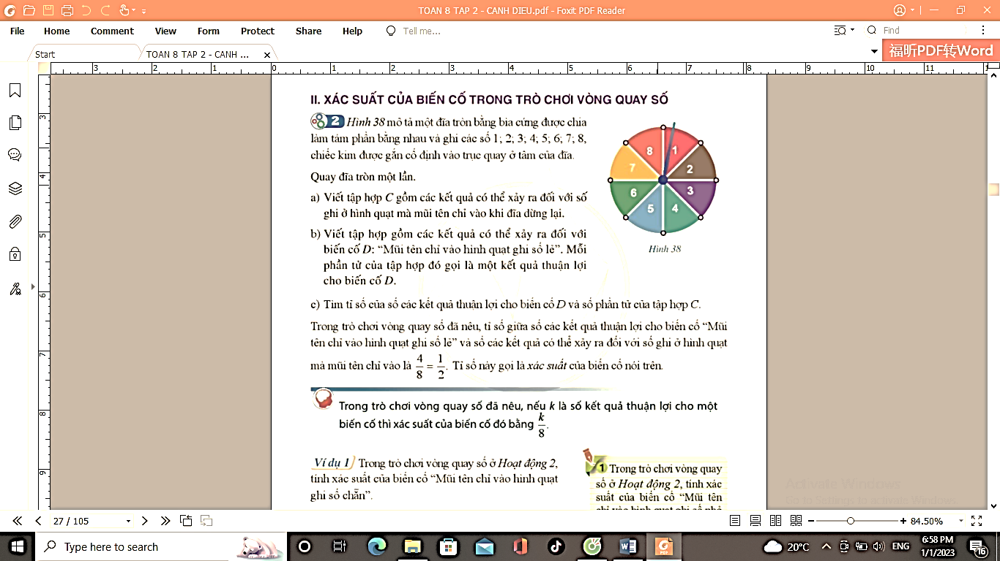**Ví dụ 4. Hình bên mô tả một đĩa tròn bằng bìa cứng được chia làm tám phần bằng nhau và ghi các số 1; 2; 3; 4; 5; 6; 7; 8. Chiếc kim được gắn cố định vào trục quay ở tâm của đĩa . Quay đĩa tròn một lần.**

**Tính xác suất của các biến cố sau :**

**a/ *“ Mũi tên chỉ vào hình quạt ghi số nhỏ hơn 3”.***

**b/ *“ Mũi tên chỉ vào hình quạt ghi số nhỏ hơn 5”.***

**c/ *“ Mũi tên chỉ vào hình quạt ghi số là ước của 6”.***

*Lời giải:*

a/ Có 2 kết quả thuận lợi cho biến cố *“ Mũi tên chỉ vào hình quạt ghi số nhỏ hơn 3”* đó là 1;2

Vì thế xác suất của biến cố đó là  .

b/ Có 4 kết quả thuận lợi cho biến cố *“ Mũi tên chỉ vào hình quạt ghi số nhỏ hơn 5”* đó là 1;2; 3; 4.

Vì thế xác suất của biến cố đó là  .

c/ Có 4 kết quả thuận lợi cho biến cố *“ Mũi tên chỉ vào hình quạt ghi số là ước của 6”* đó là 1;2; 3; 6.

Vì thế xác suất của biến cố đó là  .

|  |
| --- |
| **Dạng 5: Tính xác suất biến cố trong trò chơi chọn ngẫu nhiên một đối tượng từ một nhóm đối tượng .** |

**Ví dụ 5.**

**Một hộp có 30 quả bóng được đánh số từ 1 đến 30, đồng thời các quả bóng từ 1 đến 10 được sơn màu cam và các quả bóng còn lại được sơn màu xanh; các quả bóng có kích cỡ và khối lượng như nhau. Lấy ngẫu nhiện một quả bóng trong hộp.**

**Tính xác suất của các biến cố sau :**

**a/ *“Quả bóng được lấy ra được sơn màu cam”.***

**b/ *“Quả bóng được lấy ra được sơn màu xanh”.***

***c/ “Quả bóng được lấy ra ghi số tròn chục”.***

***d/ “Quả bóng được lấy ra được sơn màu xanh và ghi số chia hết cho 3”.***

*Lời giải:*

a/ Có 10 kết quả thuận lợi cho biến cố *“Quả bóng được lấy ra được sơn màu cam”* đó là 1;2;3;4;5;6;7;8;9;10

Vì thế xác suất của biến cố đó là  .

b/ Có 20 kết quả thuận lợi cho biến cố *“Quả bóng được lấy ra được sơn màu xanh”* đó là 11; 12; 13; 14; 15; 16; 17; 18; 19; 20; 21; 22; 23; 24; 25; 26; 27; 28; 29; 30

Vì thế xác suất của biến cố đó là  .

c/ Có 3 kết quả thuận lợi cho biến cố *“Quả bóng được lấy ra ghi số tròn chục” đó là 10; 20; 30.*

Vì thế xác suất của biến cố đó là  .

d/ Có 7 kết quả thuận lợi cho biến cố *“Quả bóng được lấy ra được sơn màu xanh và ghi số chia hết cho 3” đó là 12;15;18;21; 24;27;30*

Vì thế xác suất của biến cố đó là  .

**Bài 5. XÁC SUẤT THỰC NGHIỆM CỦA MỘT BIẾN CỐ TRONG MỘT SỐ TRÒ CHƠI ĐƠN GIẢN**

**1. Xác suất thực nghiệm của một biến cố trong trò chơi tung đồng xu.**

**a/ Khái niệm**

* Xác suất thực nghiệm của biến cố “Mặt xuất hiện của đồng xu là mặt N” khi tung đồng xu nhiều lần bằng
$$\frac{Số lần xuất hiện mặt N}{Tổng số lần tung đồng xu}$$

* Xác suất thực nghiệm của biến cố “Mặt xuất hiện của đồng xu là mặt S” khi tung đồng xu nhiều lần bằng

$$\frac{Số lần xuất hiện mặt S}{Tổng số lần tung đồng xu}$$

**b. Mối liên hệ giữa xác suất thực nghiệm của một biến cố với xác suất của biến cố đó khi số lần thực nghiệm rất lớn.**

* Trong trò chơi tung đồng xu , khi số lần tung ngày càng lớn thì xác suất thực nghiệm của biến cố “Mặt xuất hiện của đồng xu là mặt N” (hoặc biến cố “Mặt xuất hiện của đồng xu là mặt S” ngày càng gần với xác suất của biến cố đó.

**2. Xác suất thực nghiệm của một biến cố trong trò chơi gieo xúc xắc.**

**a/ Khái niệm**

* Xác suất thực nghiệm của biến cố “Mặt xuất hiện của xúc xắc là mặt k chấm”

(  ) khi gieo xúc xắc nhiều lần bằng

$$\frac{Số lần xuất hiện mặt k chấm}{Tổng số lần gieo xúc xắc}$$

**b. Mối liên hệ giữa xác suất thực nghiệm của một biến cố với xác suất của biến cố đó khi số lần thực nghiệm rất lớn.**

* Trong trò chơi gieo xúc xắc, khi số lần gieo xúc xắc ngày càng lớn thì xác suất thực nghiệm của một biến cố ngày càng gần với xác suất của biến cố đó.

**3. Xác suất thực nghiệm của một biến cố trong trò chơi chọn ngẫu nhiên một đối tượng từ một nhóm đối tượng.**

**a/ Khái niệm**

* Xác suất thực nghiệm của biến cố “Đối tượng A được chọn ra” khi chọn đối tượng nhiều lần bằng

$$\frac{Số lần đối tượng A được chọn ra}{Tổng số lần chọn đối tượng}$$

**b. Mối liên hệ giữa xác suất thực nghiệm của một biến cố với xác suất của biến cố đó khi số lần thực nghiệm rất lớn.**

* Khi số lần lấy ra ngẫu nhiên một đối tượng ngày càng lớn thì xác suất thực nghiệm của biến cố “ Đối tượng lấy ra là đối tượng A” ngày càng gần với xác suất của biến cố đó.

**B. CÁC DẠNG BÀI TẬP VÀ PHƯƠNG PHÁP GIẢI.**

**Ví dụ 1.**

**Một hộp có 20 chiếc thẻ cùng loại, mỗi thẻ được đánh số từ 1 đến 20. Lấy ngẫu nhiên một thẻ trong hộp, ghi lại số thẻ lấy ra và bỏ lại thẻ đó vào hộp.**

1. **Tính xác suất của biến cố A: “Thẻ lấy ra ghi là số nguyên tố”**
2. **Khi số lần rút thẻ ngày càng lớn thì xác suất thực nghiệm của biến cố B: “Thẻ lấy ra ghi là số lẻ và chia hết cho 3” ngày càng gần đến số thực nào?**

*Lời giải*

1. Các kết quả thuận lợi của biến cố A là: thẻ số 2; thẻ số 3; thẻ số 5; thẻ số 7; thẻ số 11; thẻ số 13; thẻ số 17; thẻ số 19.

Có 8 kết quả thuận lợi cho biến cố A

Có 20 khả năng có thể xảy ra;

Xác suất của biến cố A là

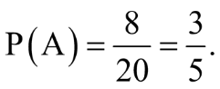

1. Có 3 kết quả thuận lợi cho biến cố B là thẻ số 3; thẻ số 9; thẻ số 15

Có 20 khả năng có thể xảy ra;

Xác suất của biến cố B là

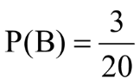

Vậy khi số lần rút thẻ ngày càng lớn thì xác suất thực nghiệm của biến cố B: “Thẻ lấy ra ghi là số lẻ và chia hết cho 3” ngày càng gần đến số thực 0,15

**Ví dụ 2.**

**Một hộp có 10 chiếc thẻ cùng loại, mỗi thẻ được ghi một trong các số nguyên dương không vượt quá 10, hai thẻ khác nhau ghi hai số khác nhau. Lấy ngẫu nhiên một thẻ trong hộp, ghi lại số thẻ lấy ra và bỏ lại thẻ đó vào hộp.**

1. **Tính xác suất biến cố A: “Thẻ lấy ra ghi là số nguyên tố”.**
2. **Khi số lần rút thẻ ngày càng lớn thì xác suất thực nghiệm của biến cố B: "Thẻ lấy ra ghi là số chia hết cho 3" ngày càng gần đến số thực nào?**

*Lời giải*

1. Các kết quả thuận lợi cho biến cố A là: 2; 3; 5; 7 nên có 4 kết quả thuận lợi cho biến cố A.

Xác suất biến cố A là:

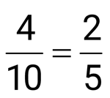

1. Các kết quả thuận lợi cho biến cố “Thẻ rút ra ghi số chia hết cho 3” là 3; 6; 9. Do đó, có 3 kết quả thuận lợi cho biến cố B.

Xác suất của biến cố B là:

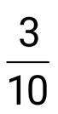

Vậy, khi số lần rút thẻ ngày càng lớn thì xác suất thực nghiệm của biến cố B “Thẻ rút ra ghi số chia hết cho 3” ngày càng gần với 0,3

**Ví dụ 3.**

**Gieo một con xúc xắc 6 mặt cân đối đồng chất 50 lần thu được kết quả như sau:**

|  |  |  |  |  |  |  |
| --- | --- | --- | --- | --- | --- | --- |
| **Mặt** | **1 chấm** | **2 chấm** | **3 chấm** | **4 chấm** | **5 chấm** | **6 chấm** |
| **Số lần** | **8** | **7** | **3** | **12** | **10** | **10** |

**a, Tính xác suất thực nghiệm của biến cố A: “Gieo được mặt có số chấm không nhỏ hơn 4”.**

**b, Khi số lần gieo xúc xắc càng lớn thì xác suất thực nghiệm của biến cố B: “Gieo được mặt có số chấm là số lẻ” ngày càng gần đến số thực nào”?**

*Lời giải*

1. Biến cố A xảy ra khi gieo được mặt có 4; 5 hoặc 6 chấm.

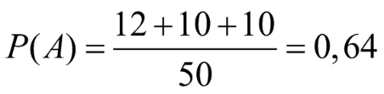

1. Có 6 kết quả có thể xảy ra

Vì con xúc xắc là cân đối và đồng chất nên 6 kết quả đều có khả năng xảy ra giống nhau. Biến cố B xảy ra khi gieo được mặt có 1; 3 hoặc 5 chấm.

Xác suất lí thuyết của biến cố B là:

Vậy, khi số lần gieo xúc xắc càng lớn thì xác suất thực nghiệm của biến cố B: “Gieo được mặt có số chấm là số lẻ” ngày càng gần đến xác suất lí thuyết là 0,5.

**PHIẾU BÀI TẬP**

**Bài tập 1.** Điền vào chỗ trống để được lời giải chính xác

**Hình bên mô tả một đĩa tròn bằng bìa cứng được chia làm tám phần bằng nhau và ghi các số 1; 2; 3; 4; 5; 6; 7; 8. Chiếc kim được gắn cố định vào trục quay ở tâm của đĩa . Quay đĩa tròn một lần.**

**Tính xác suất của các biến cố sau :**

**a/ *“ Mũi tên chỉ vào hình quạt ghi số lớn hơn 3”.***

**b/ *“ Mũi tên chỉ vào hình quạt ghi số lẻ”***

**c/ *“ Mũi tên chỉ vào hình quạt ghi số là bội của 2”.***

***Lời giải:***

a/ Có 5 kết quả thuận lợi cho biến cố *“ Mũi tên chỉ vào hình quạt ghi số lớn hơn 3”* đó là 4; 5; ……..

Xác suất của biến cố đó là  .

b/ Có …… kết quả thuận lợi cho biến cố *“ Mũi tên chỉ vào hình quạt ghi số lẻ”* đó là 1; 3; 5; 7.

Vì thế xác suất của biến cố đó là  .

c/ Có 5 kết quả thuận lợi cho biến cố *“ Mũi tên chỉ vào hình quạt ghi số là bội của 2”* đó là 2; 4; 6; 8

Xác suất của biến cố đó là …… .

**Bài tập 2.**

Viết ngẫu nhiên một số tự nhiên có hai chữ số nhỏ hơn 100

a/ Có bao nhiêu cách viết ngẫu nhiên một số tự nhiên như vậy ?

b/ Tính xác suất của mỗi biến cố sau :

* “Số tự nhiên được viết ra là số chẵn”
* “Số tự nhiên được viết ra là số tròn chục”
* “Số tự nhiên được viết ra là bình phương của một số tự nhiên”.

**Bài tập 3.**

Một hộp có 50 chiếc thể cùng loại, mỗi thẻ được ghi một trong các số 1; 2; 3; 4; ….; 49; 50; hai thẻ khác nhau thì ghi hai số khác nhau.

Rút ngẩu nhiên một thẻ trong hộp. Tính xác suất của mỗi biến cố sau :

a/ *“ Số xuất hiện trên thẻ được rút ra là số có chứa chữ số 5 ”*

b/ *“ Số xuất hiện trên thẻ được rút ra là ước của 50 ”*

c/ *“ Số xuất hiện trên thẻ được rút ra là bội của 10 ”;*

d/ *“ Số xuất hiện trên thẻ được rút ra là số lớn hơn 30”;*

***Bài tập 4***

Một đội thanh niên tình nguyện gồm 11 thành viên đến từ các tỉnh , TP: *Kon Tum; Bình Phước; Tây Ninh; Bình Dương; Gia Lai; Bà Rịa – Vũng Tàu; Đồng Nai; Đăk Lăk ; Đăk Nông; Lâm Đồng; TP Hồ Chí Minh,* mỗi tỉnh ,TP chỉ có đúng một thành viên trong đội. Chọn ngẫu nhiên một thành viên của đội tình nguyện đó.

a/ Gọi K là tập hợp gồm các kết quả có thể xảy ra đối với thành viên được chọn. Tính số phần tử của tập hợp K.

b/ Tính xác suất của mỗi biến cố sau :

* “Thành viên được chọn ra đến từ vùng Tây Nguyên”.
* “Thành viên được chọn ra đến từ vùng Đông Nam Bộ”.

**Bài tập 5:**

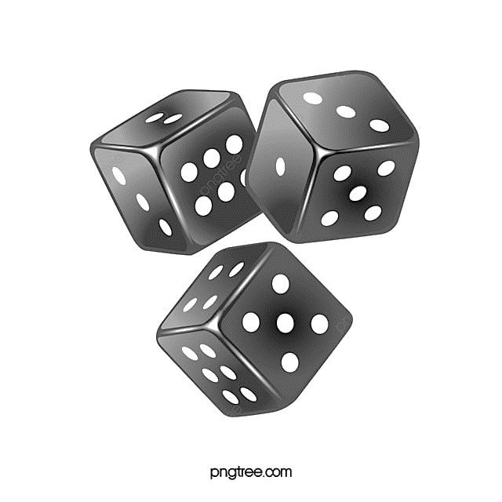a/ Gieo một con xúc xắc 20 lần liên tiếp, có 10 lần xuất hiện mặt 2 chấm. Tính xác suất thực nghiệm của biến cố “Mặt xuất hiện của xúc xắc là mặt 2 chấm”

b/ Gieo một con xúc xắc 30 lần liên tiếp, có 5 lần xuất hiện mặt 4 chấm. Tính xác suất thực nghiệm của biến cố “Mặt xuất hiện của xúc xắc là mặt 4 chấm”

c/ Gieo một con xúc xắc 50 lần liên tiếp, có 14 lần xuất hiện mặt 5 chấm. Tính xác suất thực nghiệm của biến cố “Mặt xuất hiện của xúc xắc là mặt 5 chấm”

d/ Gieo một con xúc xắc 35 lần liên tiếp, có 7 lần xuất hiện mặt 6 chấm. Tính xác suất thực nghiệm của biến cố “Mặt xuất hiện của xúc xắc là mặt 6 chấm”

**TUẦN 23 PHẦN HÌNH HỌC**

**Bài 2. ỨNG DỤNG CỦA ĐỊNH LÍ THALES TRONG TAM GIÁC (tt)**

**Bài 1. Một người cắm một cái cọc vuông góc với mặt đất sao cho bóng của đỉnh cọc trùng với bóng của ngọn cây. Biết cọc cao 1,5m so với mặt đất, chân cọc cách gốc cây 8m và cách bóng của đỉnh cọc 2m. Tính chiều cao của cây?**

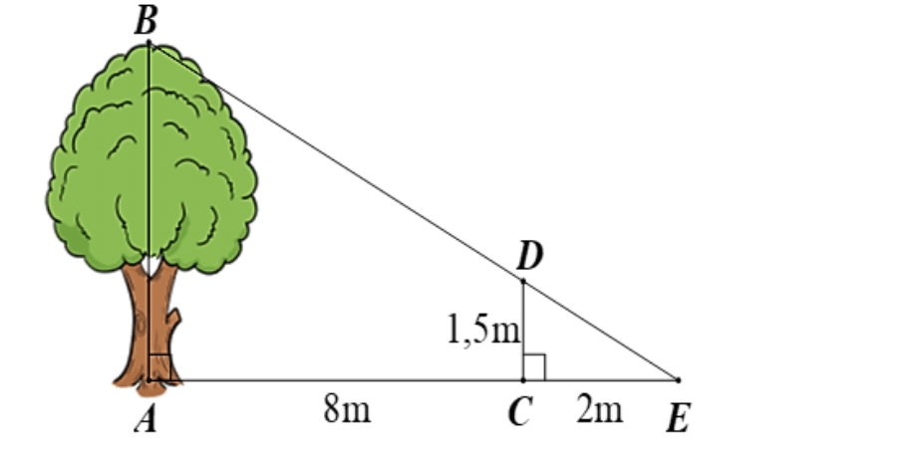

**Lời giải**

Ta có: AE = AC + CE = 8 + 2 = 10m.

Xét tam giác ABC có  và  nên .

Theo hệ quả của định lý Thalès, ta có:

 hay .

Suy ra, 

Vậy, chiều cao của cây là 7,5 mét.

**Bài 2.**

**Tính chiều cao  của cây được mô phỏng như hình bên dưới. Kết quả làm tròn đến chữ số thập phân thứ nhất.**

**Biết **

|  |
| --- |
|  |

**Lời giải**

Ta có 

Suy ra BA song song với DC.

Theo hệ quả của định lí Thales trong tam giác AEB. Ta có  hay 

Nên 

Vậy chiều cao của cây là 7.5m

**Bài 3.** Để đo chiều cao của một cái cây, người ta dựng một cái cột cao trùng với hướng đổ bóng của cây trên mặt đất sao cho bóng của đỉnh ngọn cây và bóng của cột trùng nhau tại điểm kết thúc (quan sát hình vẽ). Biết MC = 3m ; AC = 5m; CD = 1,5m. Hãy tính chiều cao AB của cây.

**Lời giải**

Ta có(gt) và (gt) nên DC // AB

Xét , ta có

DC // AB (cmt)

Suy ra ( hệ quả định lí thales)

Hay 

Nên 

Vậy chiều cao AB của cây là 4m.

**PHIẾU BÀI TẬP**

|  |  |
| --- | --- |
| **Bài 1.** **Điền vào dấu ba chấm để hoàn thành lời giải của bài toán sau :**  Người ta tiến hành đo đạc các yếu tố cần thiết để tính chiều rộng của một khúc sông mà không cần phải sang bờ bên kia sông (hình vẽ dưới). Biết BB' = 30 m, BC = 40 m và B'C' = 60 m. Tính độ rộng x của khúc sông. Biết AB’ vuông góc với B’C’.    **Lời giải**  Ta có : BC // B’C’( vì cùng vuông góc với AB’).  Áp dụng hệ quả của định lí Thalès ta có: $\frac{AB}{AB' } =\frac{BC}{B'C'}$ hay $\frac{x}{x+30}= \frac{40}{60}$ 60.x = ……..  60x = 40x + 1200  20x = 1200  x = ………  Vậy độ rộng của khúc sông là ……. |  |

**Bài 2.**

Một nhóm các bạn học sinh lớp 8 đã thực hành đo chiều cao  của một bức tường như sau:

Dùng một cái cọc  đặt cố định vuông góc với mặt đất, với  và . Sau đó, các bạn đã phối hợp để tìm được điểm E trên mặt đất là giao điểm của hai tia  và đo được . Tính chiều cao bức tường AB.